1. 实验目的
   1. 使用EWB模拟数据选择器，完成电路分析；
   2. 了解数据选择器的工作原理；
2. 实验内容
3. 使用EWB完成元器件的选取，电路连接，电路分析；
4. 分析数据选择器的功能和其工作原理。
5. 实验步骤和实验结果
6. 选取元器件：电源 Vcc电源 开关 74153数据选择器 指示器

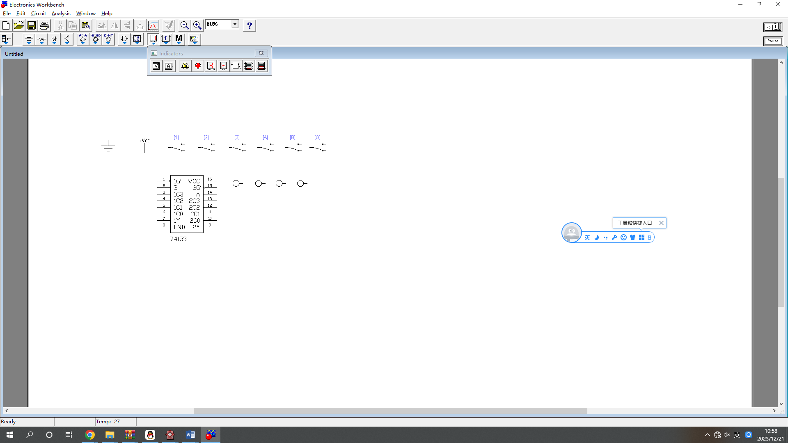

1. 连接电路：

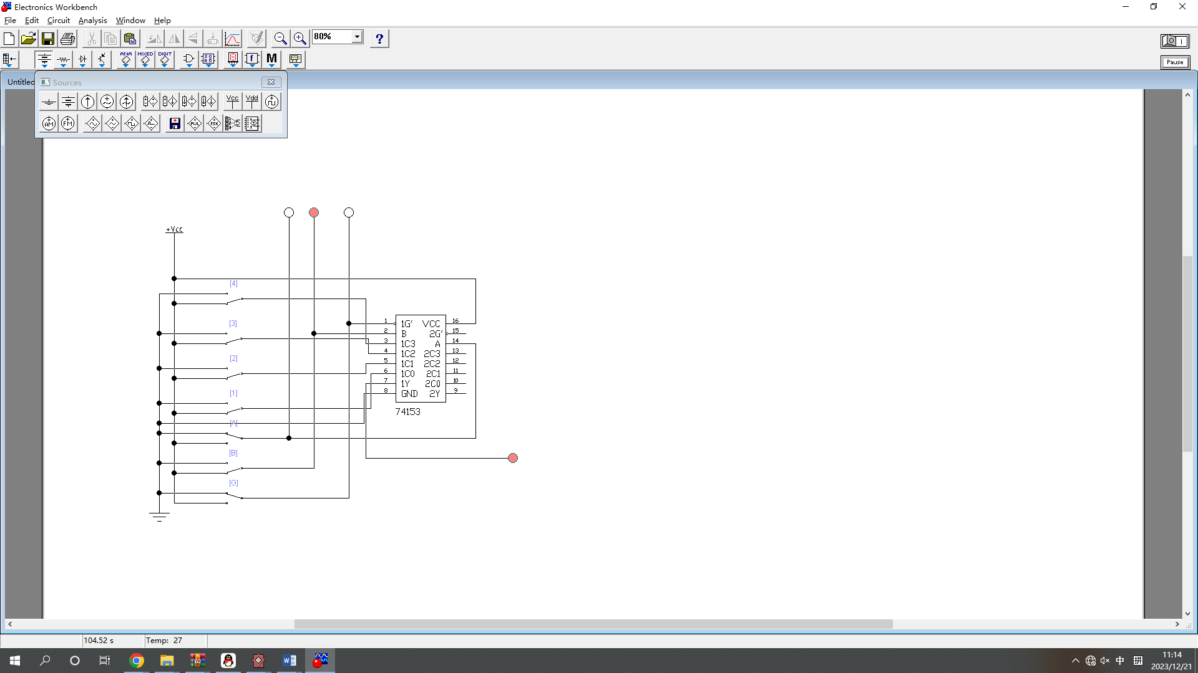

1. 调试：

AB=11时

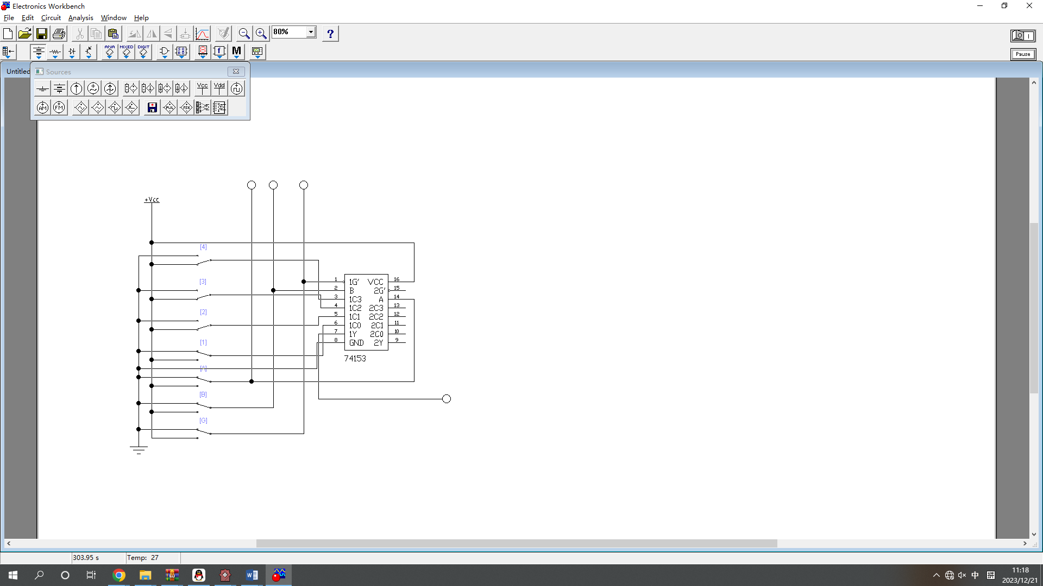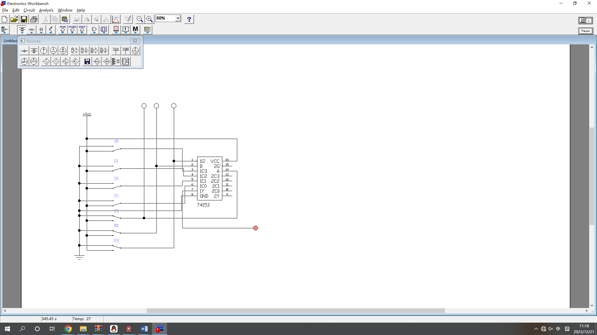

输出端与开关1有关

AB=01时

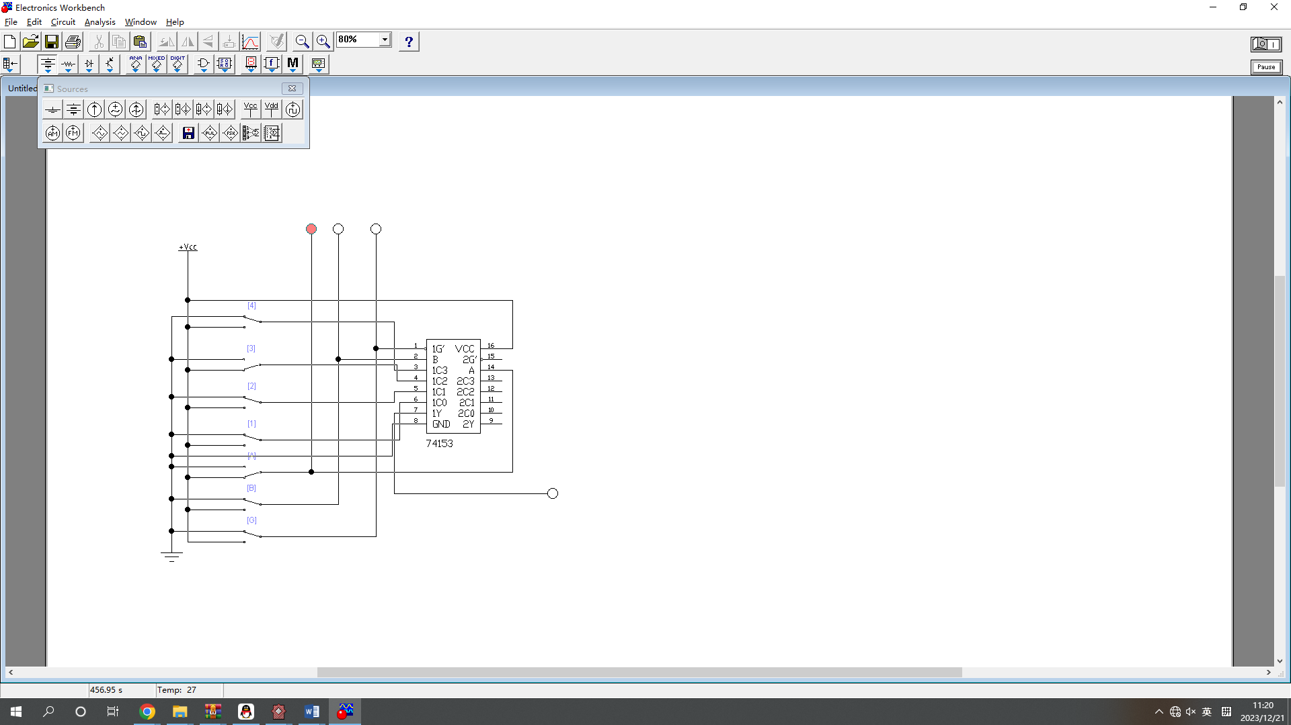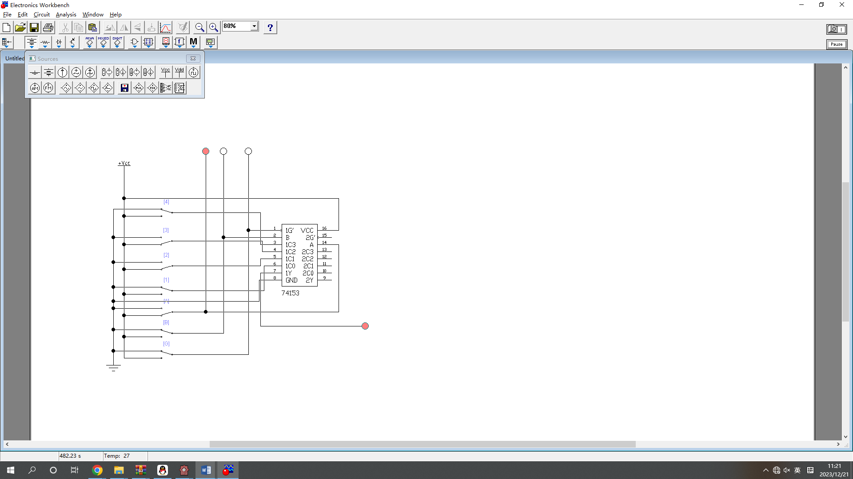

输出端与开关2有关

AB为10时

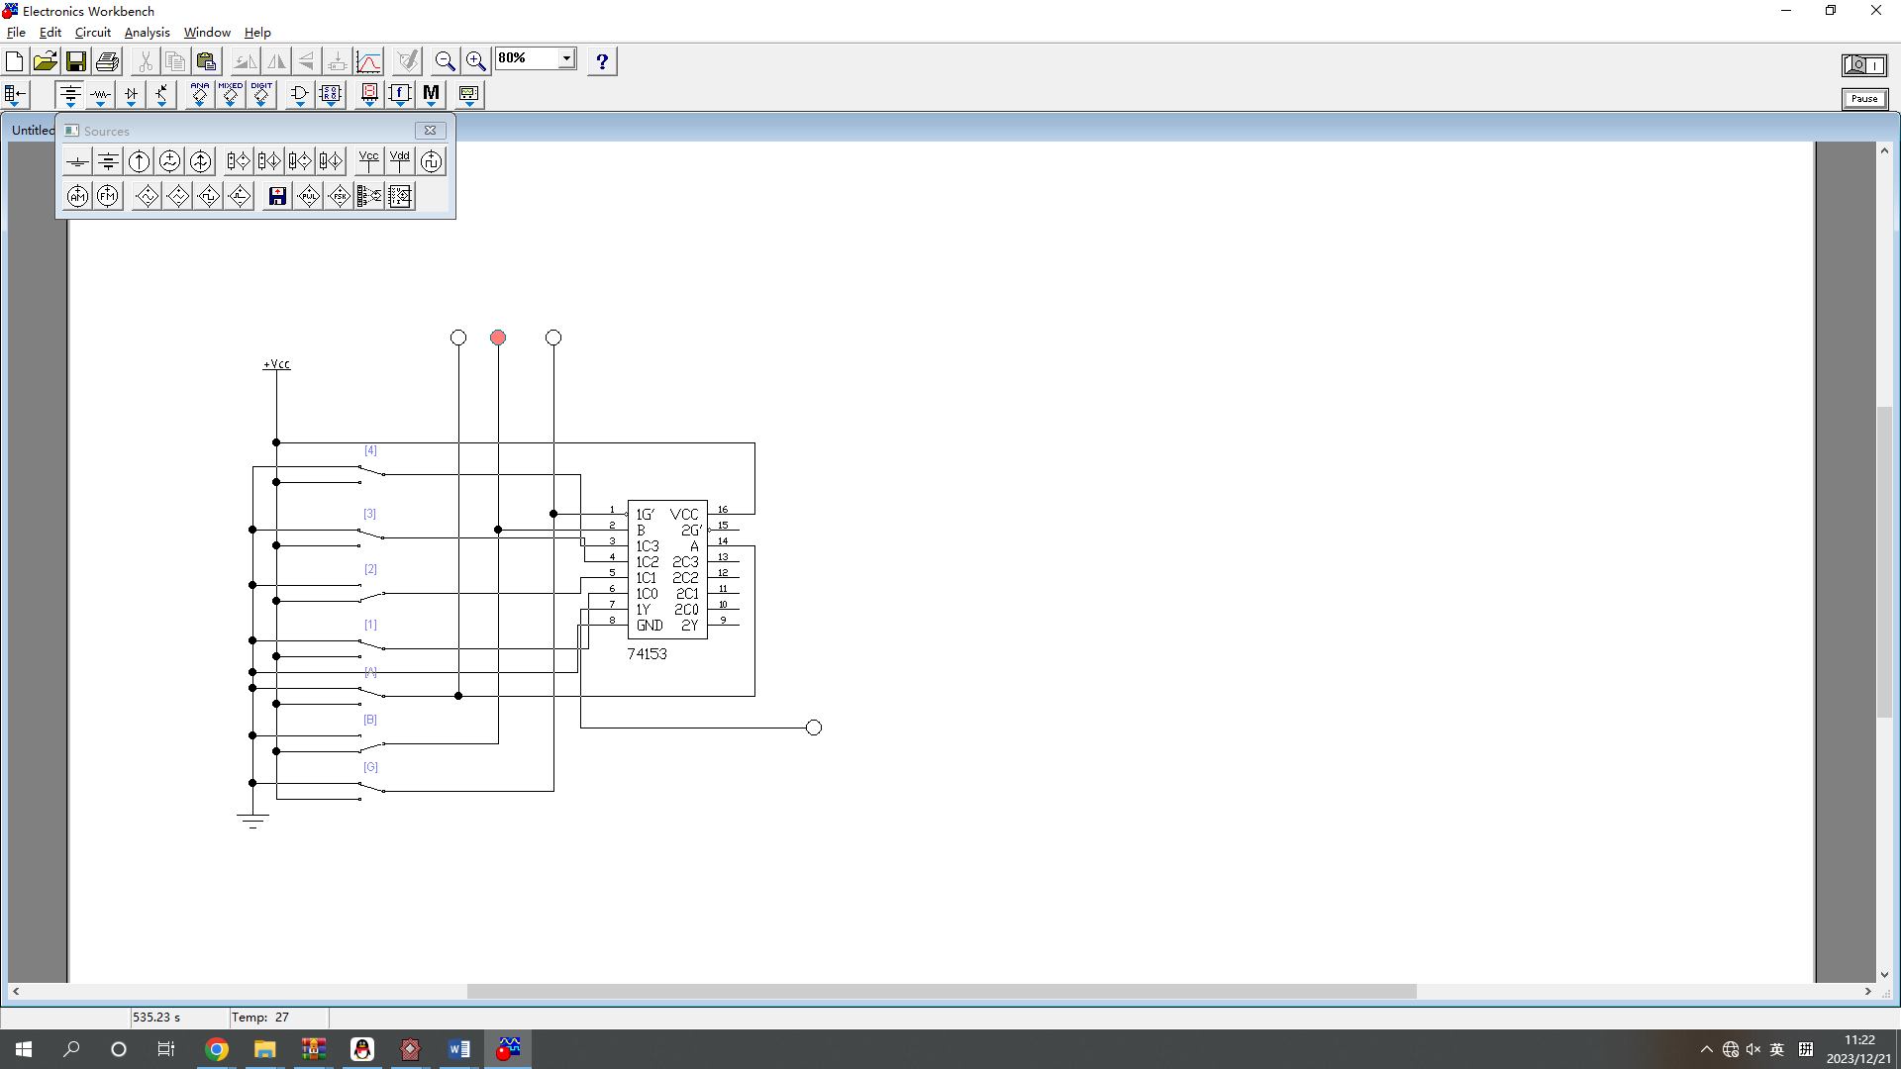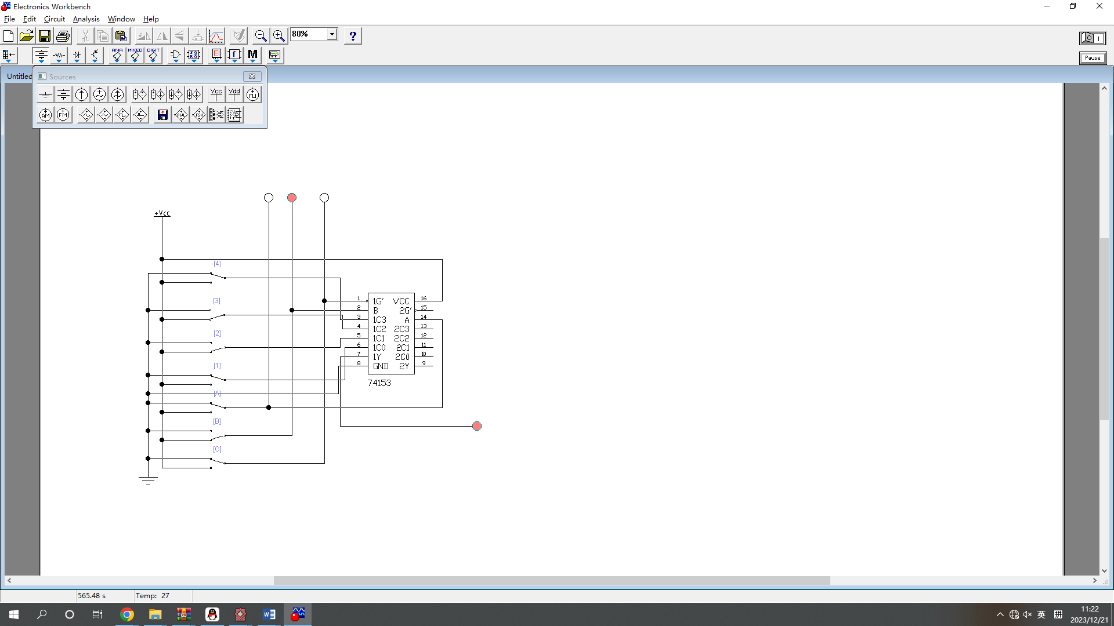

输出端与开关3有关

AB为00时

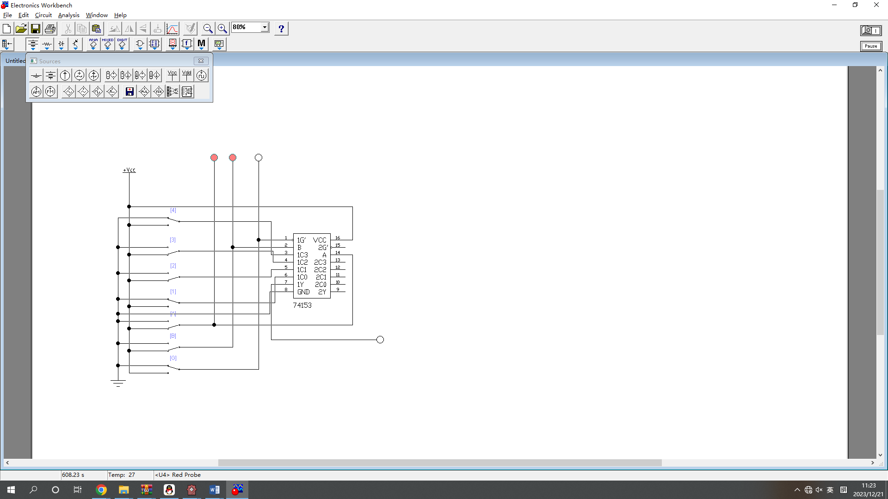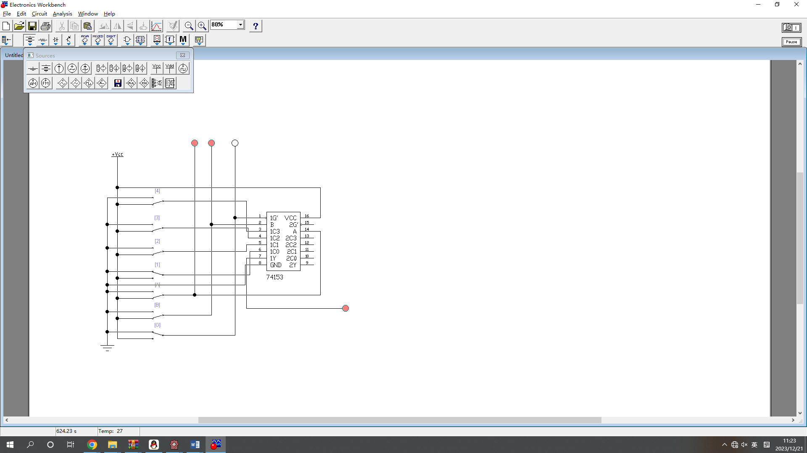

输出端与开关4有关

1. 分析与讨论
2. 连接后的数据选择器输入端为C0,C1,C2,C3,选通端为G，输出端为Y；
3. 通过观察输出端指示灯的明暗来确定输出的结果；

令AB==11时，开关1闭合则指示灯亮起

令AB= 01时，开关2闭合则指示灯亮起

令AB==10时，开关3闭合则指示灯亮起

令AB==00时，开关4闭合则指示灯亮起

则可以判断此电路实现了数据选择器的作用。